Удаан задардаг органик бохирдуулагч гэж юу вэ?
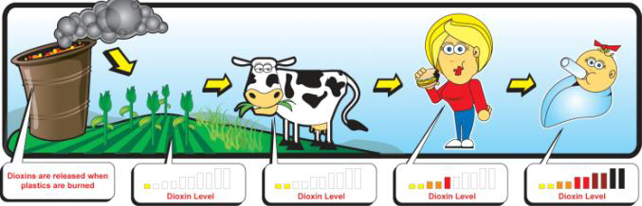
Удаан задардаг органик бохирдуулагч бодисууд нь тосонд уусамтгай, тогтвортой, Хүн ба амьд организм онцгой хортой, үүссэн газраасаа хол тархдаг зэрэг олон сөрөг нөлөөтэй.

Хүн удаан задардаг органик бохирдуулагч бодисоор маш бага дозоор хордоход хорт хавдар үүсгэнэ, мэдрэлийн системд нөлөөлөн дархлааг бууруулна. Мөн нөхөн үржихүйн систем болон хүүхдийн өсөлт хөгжилтөд нөлөөлөхөөс гадна ургийн тархины хөгжилд нөлөөлснөөс оюун ухааны итгэлцүүр (IQ) буурч, энэ нь ажиллах, сурах чадварыг алдагдуулдаг.
Удаан задардаг органик бохирдуулагчийн хоруу чанар
Бодисын нэр | LD₅₀/Үхлийн тун/ | Хагас задралын хугацаа
ПХБ | 2-10 мг/кг бие.жин | - Агаарт 21хоногоос 2 жил,  - Xөрс, хурдсанд 6 жилээсилүү.  - Загасанд 10 гаруй жил
Диоксин | 0.0006 мг/кг бие.жин | - Хөрсөнд 10-12 жил  - Агаарт 32 хоног  - Хүний биед 7.8-132 жил
Хүхэрлэг хий SO2 | 2520 мг/кг бие.жин  (4,2 сая дахин) | -
Мөнгөн ус (металл) | 10 мг/м3 агаар | Хүний биеэс 50% нь зайлах хугацаа 58 хоног
Натрийн цианид | 5,8-15 мг/кг бие.жин  (10000 дахин) | Биологийн хагас задрал 20-60 мин

Удаан задардаг органик бохирдуулагчдын эх үүсвэр
- Хаягдлын шаталт (ахуйн болон аюултай хог хаягдлын шатаалт)
- Хар ба өнгөт төмөрлөгийн үйлдвэрлэл
- Эрчим хүчний үүсгүүр ба халаалт (цахилгаан станцын зуух, уурын зуух, гэрийн зуух)
- Эрдсийн бүтээгдэхүүний үйлдвэрлэл (цемент, шохой, тоосгоны үйлдвэр)
- Тээврийн хэрэгслээс ялгарах бохирдол
- Химийн болон өргөн хэрэглээний үйлдвэрлэл (арьс шир, ноос, ноолуур, цаасны үйлдвэр гэх мэт)
- Хяналтгүй шаталтын (түймэр) процесс(хог хаягдлын ил шатаалт, бүх төрлийн түймэр)
- Бусад үйлдвэрлэл (чандарлах, тамхи, ашигласан тос цэвэрлэх, хуурай хими цэвэрлэгээ)
- Хогхаягдал/Ландфилл (ландфилл, бохир ус цэвэрлэх байгууламж)

Агаарын бохирдлыг бууруулах Үндэсний хороо нь Химийн хортой болон аюултай бодисын бодлого зохицуулалтын асуудал эрхэлсэн үндэсний зөвлөлтэй хамтран удаан задардаг органик бохирдуулагчид, аюултай хог хаягдлыг устгах ажилд дэмжлэг үзүүлэн ажиллаж байна.

